
令和４年４月２２日
稲沢市立明治中学校

1年生の元気な挨拶でスタートした新年度。そろそろ新しいクラスや新しい先生には、慣れてきましたか？ 新しい生活が始まるときは、喜びや期待がある反面、緊張や不安を感じている人もいるかもしれませんね。そんな時は、焦らず・ゆっくり・少しずつで大丈夫です。笑顔と自分らしさを大切に、少しずつ慣れていきましょう。

は明治中学校みんなの教室です

養護教諭の 近藤 裕予 です。
明治中学校2年目になります。
明中生の皆さんが元気に学校生活を送ることができるよう、お手伝いをしていきたいと思います。どうぞよろしくお願いします。
こんなときは、いつでも保健室へ来てくださいね。
ケガをしたとき
体調が悪いとき
困ったことや悩んでいることがあるとき
健康や体のことで知りたいことがあるとき
（身長や体重も測れますよ☺ ）

いつでも・だれでも安心できる保健室を大切にしたいと思っています。保健室を利用するときは「明治中保健室ルール」を守って利用しましょう。ご協力よろしくお願いします！

明治中保健室ルール
◆ 保健室に来るときは、担任の先生か教科の先生に伝えてから来てください。
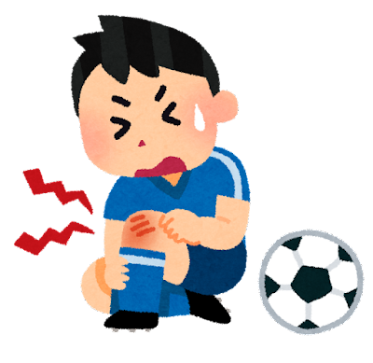
※ 緊急の場合はのぞきます。

◆ 保健室での休養は原則１時間までです。
⇒回復しない場合は、早退して家でゆっくり休みましょう。

◆ 保健室では、その日学校で起きたケガや体調不良に対しての応急処置を行います。
⇒継続的な治療（湿布・ばんそうこう・ガーゼ等の交換）は原則行いません。
⇒朝は登校前に必ず体温を測り、家でのケガは手当てをしてから登校しましょう。

◆ 保健室の前の廊下や保健室の中では静かにお願いします。
保健室の入り口に右の表示が貼ってあるときは、体調の悪
い人が休んでいるときです。安心して休めるように、声のボ
リュームは小さめにお願いします。

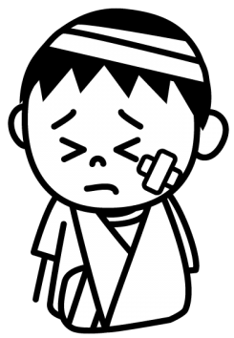
スポーツ振興センター災害共済給付制度について
「災害給付制度」とは、学校管理下（登下校、授業、休み時間、部活動など）で
ケガをして、医療機関を受診した場合、費用の一部を負担してもらえる制度です。
学校管理下でのケガで医療機関を受診した場合は、申請に必要な書類をお渡ししま
すので、学校へお知らせください。

⚠ 注意事項とお願い ⚠
○ 窓口での支払いが1,500円未満（自己負担３割で）の場合は、対象になりません。
○ 保険の適用がされない治療を受けた場合や、200床以上の病院で他の医療機関からの紹介状
を持たず受診し、初診時に実費負担があった場合は、対象になりません。
※ 子ども医療費助成や母子・父子家庭医療費助成等については極力利用せず、この災害共済給付
を優先させてください。（子ども医療費助成等を利用された場合は、学校にお知らせください）


☆☆☆ 健康診断が始まっています ☆☆☆
✿お世話になる校医の先生方のご紹介✿
学校医 宮下医院 宮下 章先生
学校歯科医 千代田歯科 村松 典幸先生
学校薬剤師 ピース薬局 横井 和子先生

【健康診断スケジュール】
年に１回の健康診断は、自分の成長や健康状態を知るための大切な行事です。
自分の健康に向き合い、
普段の生活を振り返りま
しょう。
項目 | 日時 | 対象学年 | お知らせ
身体測定  視力検査  聴力検査 | ４月 ８日（金） | 全学年  ※聴力検査は１･３年対象 | 4月21日に、視力がB以下だった生徒に結果のお知らせを渡しました。眼科医の適切な指導を受けられますようおすすめします。
内科検診 | ４月１９日（火）  ４月２２日（金）  ４月２６日（火） | １年  ３年  ２年 | ☆持ち物：体操服
尿検査【一次】  【予備】  【二次】 | ５月１０日（火）  ５月１１日（水）  ５月１９日（木）  ６月 ３日（金）  ６月１０日（金） | 全学年 | 検査容器等は、５月９日（月）に配付します。  5月10日、11日に提出できない場合は、19日に提出してください。
心電図検査 | ５月１２日（木） | １年 | １３：３０～ ☆持ち物：体操服
血液検査 | ５月２５日（水） | １年 | １０：３０～
歯科検診 | ６月 ９日（木） | 全学年 | 検診当日の朝は、必ず歯を磨いてきましょう。
色覚検査 | １１月下旬～ | 希望者 | 詳細は、保健だより１０月号でお知らせします。
